Выпуск №1 от 1 апреля 2019 года

Экологический вестник

Природа не терпит неточностей и не прощает ошибок.
Р. Эмерсон
Первая, основная и наивысшая функция экологии ― умение видеть последствия
Френк Герберт.

Здравствуйте, дорогие читатели!
Перед вами первый номер школьной экологической газеты. Это проект учителей кафедры естественнонаучных дисциплин и заинтересованных учащихся. Как вы считаете, что самое важное в жизни? Многие подумают, что материальное благополучие, кто-то скажет, что это наличие друзей. И это верно! Но самое главное в нашей жизни – это сама жизнь! Это здоровье и возможность радоваться окружающему миру. Поэтому проблемы экологии занимают всё большее место в нашей жизни. От состояния окружающей среды зависит и наше здоровье, и любовь, и дружба, и возможность работы, отдыха, занятия спортом. Мы бы хотели сделать экологическую газету средством пропаганды экологически-ответственного отношения к окружающей среде, к своей учебе и здоровью; к своей стране и городу.
Газета предоставит возможность и поддержку всем, кто готов проявить инициативу и включится в создание газеты как средства охраны природы, здоровья и выражения любви к планете вообще и нашему городу в частности!!!
Приглашаем всех к сотрудничеству!!!

Экологическая культура – часть общечеловеческой культуры, система экономических, политических, социальных и индивидуальных этических норм и ценностей, касающиеся не только взаимоотношений между человеком и природой, но и взаимоотношений между людьми.
Экологических мероприятий, которые мы проводили все вместе много: это субботники, наше коллективное дело по уходу за школьным участком с ранней весны и до осени, проведение классных часов о здоровом образе жизни, охране природы. Мальчики изготавливали скворечники, продавали их на благотворительной ярмарке. Ежегодно проходит конкурс плакатов по защите первоцветов. И много-много других мероприятий. Учителя и учащиеся школы высаживают цветы на школьном участке, ухаживают за ними всё лето. Мы высаживали сосны и ели, кустарники.
Поэтому очень обидно смотреть, когда некоторые ученики бегают по газонам и цветам, ломают и топчут всё посаженное, прыгают с крыльца школы на всходящие весной многолетники, игнорируют тротуары, предпочитая сокращать свой путь по клумбам. Залезают на яблони школьного сада, ломая ветки, разбрасывают мусор.
Мы искренне надеемся, что таких детей будет меньше, и они научатся уважать чужой труд!
А учащихся и родителей, которые помогают школе быть чистой красивой, будет всё больше!!!

Экологический календарь на 2019 год

11 января | День заповедников и национальных парков.  Отмечается с 1997 года по инициативе Центра охраны дикой природы и Всемирного фонда дикой природы. Самый крупный заповедник Республики Татарстан - это Волжско-Камский. Самый крупный заповедник России – это Большой Арктический заповедник.  https://vkgz.ru/ru; https://gotonature.ru/1348-zapovedniki-rossii.html | 
29 января | Международный день мобилизации против угрозы ядерной войны.  https://ecodelo.org/113-mezhdunarodnyi_den_mobilizatsii_protiv_ugrozy_yadernoi_voiny
2 февраля | Всемирный день водно–болотных угодий.  Площадь болот в России составляет около 600 тыс. га, по некоторым данным в болотах сосредоточено около 3000 км3 запасов природных вод. На территории России болота можно встретить во всех природных зонах. Самое большое количество болот сосредоточено на северо-западе и в центральных районах Западно-Сибирской равнины России. | Читайте подробнее на FB.ru: http://fb.ru/article/251255/glavnyie-reki-tatarstana-kratkoe-opisanie-foto
19 февраля | Всемирный день защиты морских млекопитающих.  Этот день считается днем защиты не только китов, но и всех морских млекопитающих. Начало было положено в 1986 году, когда после 200 лет беспощадного истребления Международная китовая комиссия ввела запрет на китовый промысел. Он действует и сейчас, и означает, что по всему миру охота на больших китов, а также торговля китовым мясом запрещена.  http://podvodnyj-mir-i-vse-ego-tajny.ru/%D0%BC%D0%BE%D1%80%D1%81%D0%BA%D0%B8%D0%B5-%D0%BC%D0%BB%D0%B5%D0%BA%D0%BE%D0%BF%D0%B8%D1%82%D0%B0%D1%8E%D1%89%D0%B8%D0%B5/ | 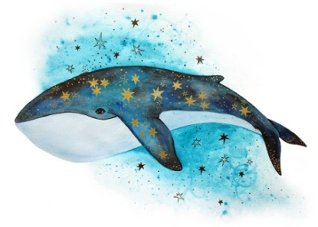  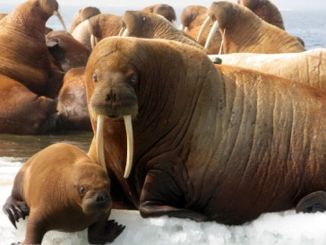
27 февраля | Международный день полярного медведя.  (День белого медведя). Он важен для пяти стран, на территории которых обитают популяции белого медведя: России, Норвегии, Канады, о. Гренландии (Дания) и Соединенных Штатов Америки (Аляска). В мае 2008 года США занесли полярного медведя в Красную Книгу со статусом вида, находящегося под угрозой исчезновения. Полярный медведь — это крупнейший сухопутный хищник планеты (длина его может достигать 3 м). Обычно взрослые особи весят от 400 до 800 килограммов, самый крупный самец, зарегистрированный за всю историю наблюдения за этими животными, весил одну тонну.  https://nashzeleniymir.ru/%D0%B1%D0%B5%D0%BB%D1%8B%D0%B9-%D0%BC%D0%B5%D0%B4%D0%B2%D0%B5%D0%B4%D1%8C | 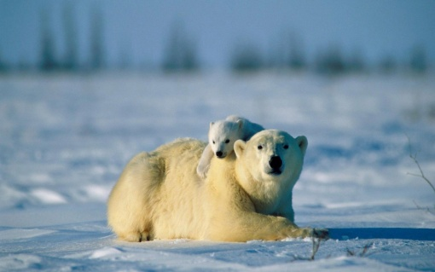
1 марта | Всемирный день кошек.  Профессиональный праздник фелинологов (фелинология - наука о кошках), был утвержден в 2004 году по инициативе журнала «Кот и пес» и Московским музеем кошек. Кошки живут с человеком около 10 000 лет, оставаясь любимыми, но независимыми! https://ru.wikipedia.org/wiki/%D0%9A%D0%BE%D1%88%D0%BA%D0%B0 | 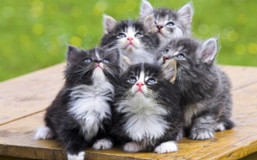
1 марта | Всемирный день иммунитета.  Иммунитет – это не только соблюдение здорового образа жизни, правильное питание и спорт, но и своевременная вакцинация от смертельных заболеваний. Многие из страшных болезней удалось победить только благодаря прививкам.  https://kakoj-segodnja-prazdnik.com/mezhdunarodnye-prazdniki/vsemirnyj-den-immuniteta  https://www.privivka.ru/ | 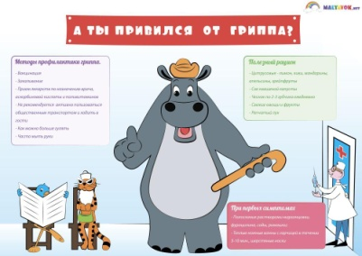
3 марта | Всемирный день дикой природы. https://ria.ru/20150303/1050487223.html
14 марта | Международный день рек.  Если учитывать все, даже самые маленькие реки РТ, то их численность достигает около трех тысяч. А в России свыше 60 рек имеют протяженность более 1000 км. А знаете ли вы, какая река в России самая длинная? А полноводная? | Читайте подробнее на FB.ru: http://fb.ru/article/251255/glavnyie-reki-tatarstana-kratkoe-opisanie-foto
15 марта | Международный день защиты бельков (детенышей тюленя),  который был установлен по инициативе Международного Фонда Защиты Животных IFAW. © Фото Льва Федосеева (ИТАР-ТАСС). Бельки – детеныши гренландского тюленя – являются объектом охоты уже многие десятилетия, прежде всего, из-за своего прекрасного меха. Именно спрос на этот мех, чаще всего продиктованный модными веяниями, а не насущной необходимостью, толкает человека на уничтожение этих зверьков в огромном количестве.  https://chippfest.blogspot.com/2016/03/March-15th-International-Day-for-the-protection-of-seal-pups.html | 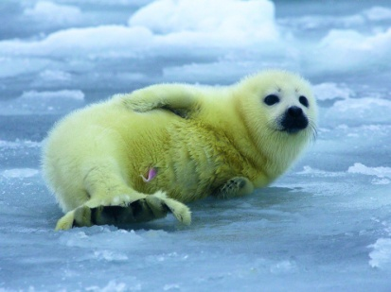
20 марта | День Земли. День весеннего равноденствия.  День равен ночи на всей планете. В обращении ООН говорится: «День Земли – это специальное время, которое предназначено, чтобы привлечь внимание всех людей к осознанию планеты Земля как их общего дома, ощутить нашу всеземную общность и взаимную зависимость друг от друга». Основателем этого Дня считается известный американский общественный деятель Джон Мортон, который в 1840-х годах развернул кампанию по посадке деревьев и кустарников, в рамках программы бережного отношения к окружающей среде каждого гражданина.  https://www.calend.ru/holidays/0/0/3058/ | 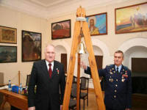  Открытие акции «Колокол Мира в День Земли» в Международном Центре-Музее им.Рериха 20 марта 2008 (На фото: летчики-космонавты В.Афанасьев и А.Березовой
22 марта | Международный день леса.  Дендрология – наука, которая изучает деревья.  Леса занимают третью часть площади суши.  - Леонардо да Винчи установил: сумма толщин всех ветвей дерева на определенной высоте равна диаметру ствола.  В джунглях обитает две трети видов животных и растений планеты.  - Самое высокое дерево – секвойя в национальном парке «Редвуд» в штате Калифорния, США. Ее высота – 116 м.  Самое старое дерево – ель в горах Швеции. Ее возраст – 9500 лет.  Самое распространенное в мире лиственное дерево – береза.  Чтобы произвести один лист бумаги формата А4, потребуется 15-20 г древесины.  - В Калининградской области на Куршской косе есть место под названием «Пьяный лес». В нем растут изогнутые и скрученные в петлю сосны.  В среднем одно дерево вырабатывает 100 кубометров кислорода в год. | 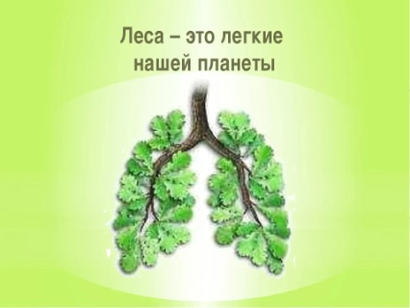  http://roslesvesti.ru/21-marta-mezhdunarodnyj-den-lesov-2/  https://www.rgo.ru/ru/article/mezhdunarodnyy-den-lesov
22 марта | Всемирный день водных ресурсов.  День Балтийского моря (с 1986 года по решению Хельсинской комиссии). Балтийское море на сегодняшний день выполняет роль важного транспортного коридора, который связывает между собой Россию, Азию и Европу. Оно омывает берега сразу девяти государств - России, Эстонии, Швеции, Польши, Германии, Латвии, Литвы, Дании и Финляндии  https://ria.ru/20160322/1393994688.html  https://www.youtube.com/watch?v=tuQIVdzw7BQ | 
30 марта | Всемирный метеорологический день.  Всемирная метеорологическая организация обращает внимание общественности на проблемы изменяющегося климата, который увеличит в будущем число экстремальных потрясений в области погоды и воды. первый прогноз был опубликован в лондонской «Таймс» более 150 лет назад — 1 августа 1861 года. Автором прижившейся идеи стал Роберт Фицрой ― вице-адмирал, первый руководитель первой на планете национальной метеослужбы, которая была создана в Англии в 1854 году. Гидрограф и метеоролог по образованию ранее он возглавил научную экспедицию на корабле «Бигль» с участием Чарльза Дарвина. | https://www.gismeteo.ru/news/sobytiya/9070-23-marta-den-meteorologa/  О зарождении и развитии метеорологии в Казани читайте тут: https://kpfu.ru/docs/F193722726/buklet.pdf  https://16pogoda.ru/klimat-kazani
30 марта | День защиты Земли.  Международная акция «Час Земли» (отмечается с 2007 года по инициативе Всемирного фонда дикой природы в последнюю субботу марта). На всей планете отключается свет на 1 час. https://60.wwf.ru/about/ | 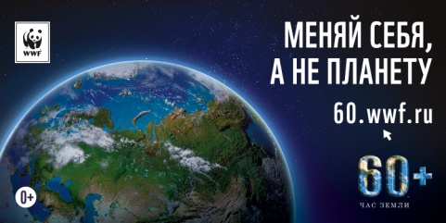

Дорогие читатели! На предложенных сайтах вы сможете найти более подробную информацию. Кроме того, напоминаем, что газета размещена на сайте школы и там ссылки активны сразу.

Знай наших!!! 10 лет в плавании.
Корреспонденты газеты «Экологический вестник» взяли интервью у одного из спортсменов гимназии №52, Филиппова Артема, чтобы узнать каких успехов он добился.
- Здравствуйте, спасибо, что согласились на интервью. Вы занимаетесь плаванием 10 лет, что Вам больше всего нравится в этом виде спорта?
- Больше всего мне, конечно, нравится побеждать. Атмосфера самих соревнований неописуема, потому что там есть и страх, и слезы, и адреналин.
- Как Вы пришли в плавание? Кто из Ваших родителей был чаще всего на ваших соревнованиях?
- На занятия по плаванию меня записала моя мама, а на соревнования приходили оба родителя, которые всегда поддерживали меня.
- А Вы жалели когда-нибудь о том, что занимаетесь плаванием?
- Был такой момент в четвертом классе. Помню был очень плохой заплыв для меня, но, посидев с родителями, мы приняли решение, что не надо уходить.
- Были ли с Вашей стороны какие-то поступки, которые ставили ваших соперников в неудобное положение?
- Да, была такая ситуация. Нам было лет по 10-11. Я сказал своему другу, что в эстафетной гонке вместо него поплыву я, но потом тренеры заявили его на эстафету. И моему другу пришлось плыть эту эстафету в обычных трусах, а не в плавательных. Конечно, было неудобно перед ним, но все обошлось.
- Какая из побед была самой значимой?
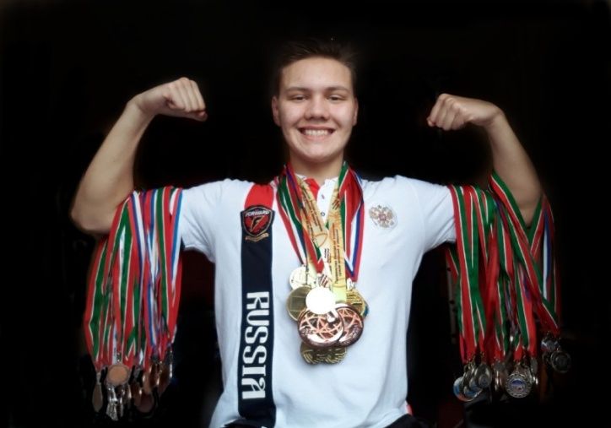
Мастер спорта России.
Неоднократный чемпион РТ. Призер Первенства России.
- Третье место на Первенстве России. Это было незабываемо, потому что такого я от себя не ожидал, но удача улыбнулась мне.
- Есть ли у Вас друзья по плаванию за пределами Казани?
- Конечно, их очень много. Все они из разных городов нашей страны. Могу со спокойной душой приехать в любое время в Санкт-Петербург, Волгоград, Москву, Саранск, Казахстан, где меня тепло встретят.
- Какой подарок со стороны семьи за вашу победу Вам запомнился больше всего?
- Кнопочный Nokia. Такому подарку я был безумно рад, он меня сильно простимулировал на следующие соревнования. Телефон получил за победу в своих первых заплывах.
- Мы желаем Вам олимпийских побед в будущем!!! А нашим читателям мы хотим напомнить, что за КАЖДОЙ медалью стоит большой труд ежедневных тренировок. А ещё Артем учится без троек, спорт помогает ему быть собранным. Корреспонденты – ученики 10 «Б» класса Алимкулова Камила и Султангареев Ильнар.
Литературная страничка.
Хочу везде я побывать!
Сербина Вероника, 7 Г класс
Передо мною на столе
Географическая карта.
Куда отправиться бы мне?
Душа полна азарта!
Хочу поехать я на юг
И полежать на пляже!
Живет в Алуште папин друг,
Он будет рад мне даже.
Хочу на север – в Воркуту.
Где сильные морозы,
Вода здесь мерзнет на лету,
В кристаллах даже слёзы.
На запад тоже я хочу:
Калининград так манит!
Вот соберусь и полечу!
И он мне ближе станет.
А может, лучше на восток?
Встают здесь люди рано.
Красавец наш Владивосток
Он так хорош с экрана!
А может, мне в Каир податься?
И по пустыне поскитаться?
Туда не близок будет путь.
Про визу тоже не забудь!
Совсем другой там континент,
Ещё один учесть момент:
На наш тот климат не похожий
К тому же жарко летом тоже…
А может, лучше в Рим, Мадрид?
Я знаю, что-то их роднит.
Берлин, Стокгольм или Афины –
Везде столичные картины.
Любуюсь я на Беларусь,
Ее я знаю наизусть.
Пусть не сравнить ее с Парижем,
Но она родней и ближе!
Встречают нас тут хлебом-солью.
И все живет одной любовью.
Я съем здесь пряник белорусский,
Он для меня вкусней, чем тульский.
Глаза слезятся от напряга:
Мне побывать везде бы надо!
И всё равно вернусь домой,
В Казань! В мой город! В край родной!
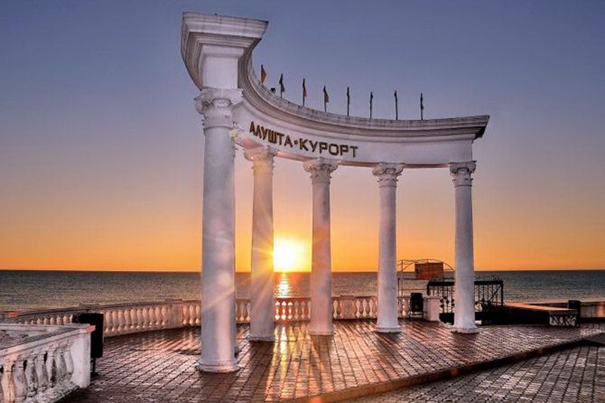 | 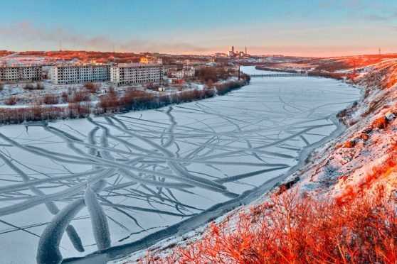
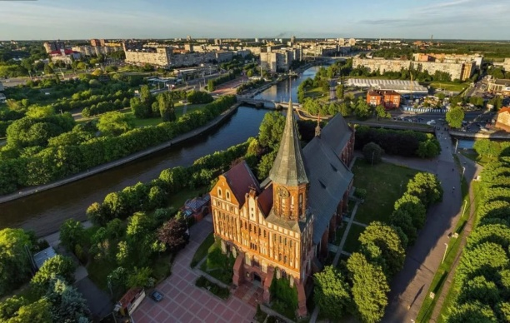 | 

Дорогие читатели! Для тех, кто хочет получить «5» по географии надо в течение 3 дней после выхода газеты показать на карте учителю географии: все города, перечисленные в стихотворении Вероники, назвать субъекты федерации или страны, в которых они находятся, рассказать в каких часовых, климатических поясах и природных зонах они расположены.

Ждем Ваших стихов или рассказов! Загадок и ребусов.
Новая жизнь старых вещей.

 | Всё материальное в этом мире приходящее и уходящее. Мы растём, меняемся. Что-то входит в моду, а что-то устаревает. Вследствие этого в шкафах, комодах накапливается куча ненужных вещей, которые нам либо малы, либо некомфортны, либо, в конце концов, просто надоели.
Джинсы – это неотъемлемая часть современного гардероба. В нашей семье их накопилось довольно много, но выбрасывать как-то рука не поднималась (а вдруг пригодятся?). Честно говоря, я слабо представляла, каким образом их можно спасти. Но, поработав со средствами массовой информации, включив воображение, использовав свои знания и умения, мне всё же удалось это сделать! В результате у меня получилась новая сумка, она получилась очень вместительной, но при этом в меру габаритной. Самым главным достоинством сумки является её оригинальность. Сумку, сшитую своими руками, приятно носить, так как ты уверен в её качестве и том, что такое же ты не увидишь больше ни на ком, от чего становится ещё приятнее.
Кто придумал джинсы?
На сегодняшний день джинсы – это одни из самых популярных видов одежды. И это далеко не случайность, ведь джинсы удобно носить. В середине 19 века, Ливай Страусс (урождённый Лёб Штраусс), эмигрировал с матерью и двумя сестрами в США.
За несколько лет до этого в США переехали его два брата, которые в Нью-Йорке торговали тканями. Когда началась золотая лихорадка. Ливай Страусс повез на Западное побережье США, в Сан-Франциско, товар своих братьев. Ткань мгновенно раскупили на пошив палаток для золотоискателей. На оставшуюся материю Страусс заказал у портного брюки, которые оказались на редкость удачными в соотношении качество/удобство.
В 1853 году Страусс основал в Сан-Франциско фирму «Levi Strauss & Co».Кстати, до сих пор самый известный в мире производитель джинсов носит его имя – Levi’s.
Тут важно заметить одну из ключевых особенностей джинсов. Это способ крепления карманов медными заклёпками, благодаря чему карманы практически невозможно случайно оторвать. Изобрел этот способ крепления выходец из России — Джейкоб Дэвис.
Однако ему не хватило денег для того, чтобы запатентовать это изобретение, поэтому он написал письмо Страуссу, а затем стал на него работать, где, к слову сказать, заработал свой первый миллион.
Моя новая сумка
Одной из важнейших задач для меня является создание или выбор такой модели, которая полностью удовлетворяла бы моим запросам. Это наиболее важный и трудный процесс. Для того, чтобы я могла максимально приблизиться к решению этой задачи, необходимо точно выявить мои потребности, желания. Необходим набор моделей, на котором я могла бы базироваться при выборе и зарисовке эскизов, всевозможных добавлений ткани, отделочных материалов. Поскольку предметов в задуманном мною комплекте много, то вариантов, из которых предстоит сделать выбор получилось много. И тогда я обратилась за помощью к своим подругам. Мне важно было узнать и их мнение. Когда мы пришли к единому мнению, мы начали работу.
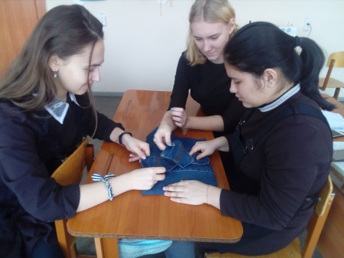 | 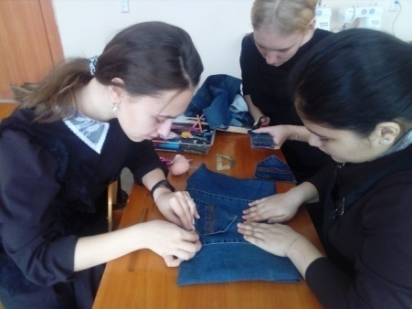
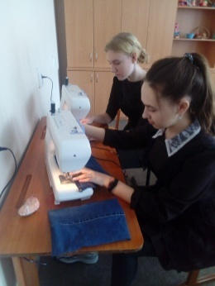 | Работа окончена. Невозможно нашу жизнь представить без сумок. Сумка – наша незаменимая помощница. Сумку «Джинсовые фантазии» можно использовать в повседневной жизни, так как она объемна и функциональна. Вторая жизнь моих джинсов будет использоваться по назначению.

А какие идеи предложите вы, наши читатели? Обращаться можно к нам, вашим корреспондентам:
Камиле Юнусовой, 8Б класс и учителю технологии Зиннатуллиной Л.Ф

Внимание!!! Опасность апреля!!  Именно в конце марта и апреле просыпаются одни из самых опасных животных нашей республики и всей России, они входят в топ 10 самых опасных животных страны!!! Это Клещи!!  Клещи́ (лат. Acari) — подкласс Членистоногих из класса Паукообразных (Arachnida). Самая многочисленная группа в классе: в настоящее время описано более 54 тысяч видов, включая 144 ископаемых. Такого расцвета клещи достигли в связи с тем, что в своём историческом развитии они приобрели микроскопически мелкие размеры, что позволило им освоить верхние слои почвы, богатые разлагающимися растительными остатками.  Раздел зоологии, изучающий клещей, называется акарологией.  клещей, которые наносятся НА ОДЕЖДУ. Клещи не падают с деревьев, они живут в траве. Отправляясь в лес нужно надеть светлую одежду с длинными рукавами, штанинами, заправить брюки в носки и обязательно головной убор. Одежду обработать специальными средствами от клещей!  Чем опасны клещи?  Они являются переносчиками таких страшных заболеваний как энцефалит и боррелиоз (болезнь Лайма). Эти заболевания смертельны или приводят к тяжелой инвалидности, параличу и потере умственных способностей.  Не каждый клещ заражён, но увидеть это невозможно. При своевременной медицинской помощи, даже зараженный клещ не принесет вреда или он будет минимальный. При невозможности оперативного обращения в медицинское учреждение, клеща необходимо удалить своими силами. При удалении паразита важно не допустить разрыва паразита. В этом случае головка окажется под кожей, а именно в ней сосредоточены все ядовитые вещества. Не стоит мазать клеща маслом, т.к. он начинает задыхаться и выпускает больше слюны, в которой могут находиться возбудители.  Материал подготовили Абдрахманова Айгуль и Сарбаева Полина, 7 Б класс. | Уважаемые наши читатели!  Мы ждем желающих сотрудничать!  Вы видите, что нашему молодому изданию не хватает специалистов (вакансии внизу).  Газета объявляет конкурс на эмблему газеты.  Все идеи, работы просьба приносить в 406 кабинет или передать через своих классных руководителей.  Мы ждем ваши статьи, интересные материалы, фото родной природы, животных или растений, стихи и прозу о родной природе, ее охране, ЗОЖ.  Мы будем рады рассказать о Ваших спортивных достижениях.  Выходные данные газеты:  Автор идеи:  Аринина Татьяна Юрьевна  Руководитель проекта,  главный редактор газеты:  руководитель кафедры  естественнонаучных дисциплин гимназии,  учитель географии и биологии Сухорученко Л.В.  Редакторы газеты:  Учителя КЕНД,  коллектив заинтересованных учащихся  МБОУ «Гимназия №52»  Корреспонденты:  учащиеся МБОУ «Гимназия №52»,  учителя МБОУ «Гимназия №52»  Автор дизайна: вакансия  Фотографы: вакансия  Технический IT специалист,  компьютерная верстка: вакансия  Корректоры: учителя филологи  Периодичность: газета будет выходить 1 раз в четверть,  Размещение газеты на сайте школы  Место издания:  МБОУ «Гимназия №52».  Обратная связь: g52.kzn@tatar.ru , gim52kazan@mail.ru
  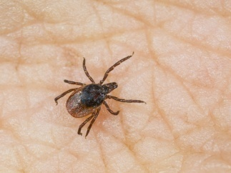 | 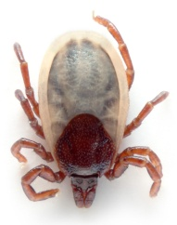 | Многие думают, что защититься от клещей можно резкими запахами, но это не так!!! Они НЕ насекомые, они не различают запахов вообще! Защититься можно только специальными средствами от

